**Számítógép architektúrák**

**BSc**

7. Gyak.

2023. 11. 15.

**Készítette:**

Balogh Martin Bsc

Programtervező inf..

OIKGCW

**Miskolc, 2023**

**1 – 3**

**4**

**6 - 7**

**8 - 10**

**11 - 13**

**14 - 16**

**1. d**

**2. a**

**3. – 7.**

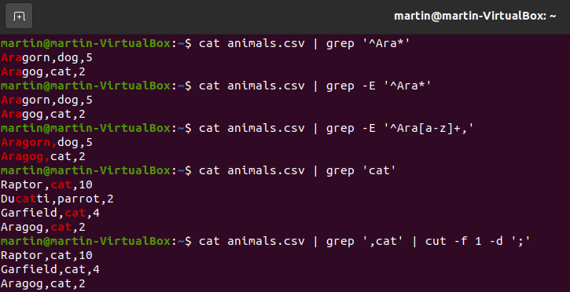

**8.-10.**

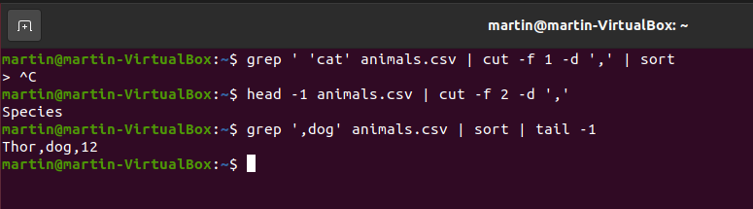

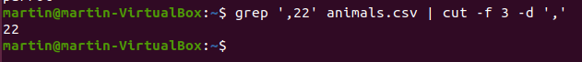**11.**